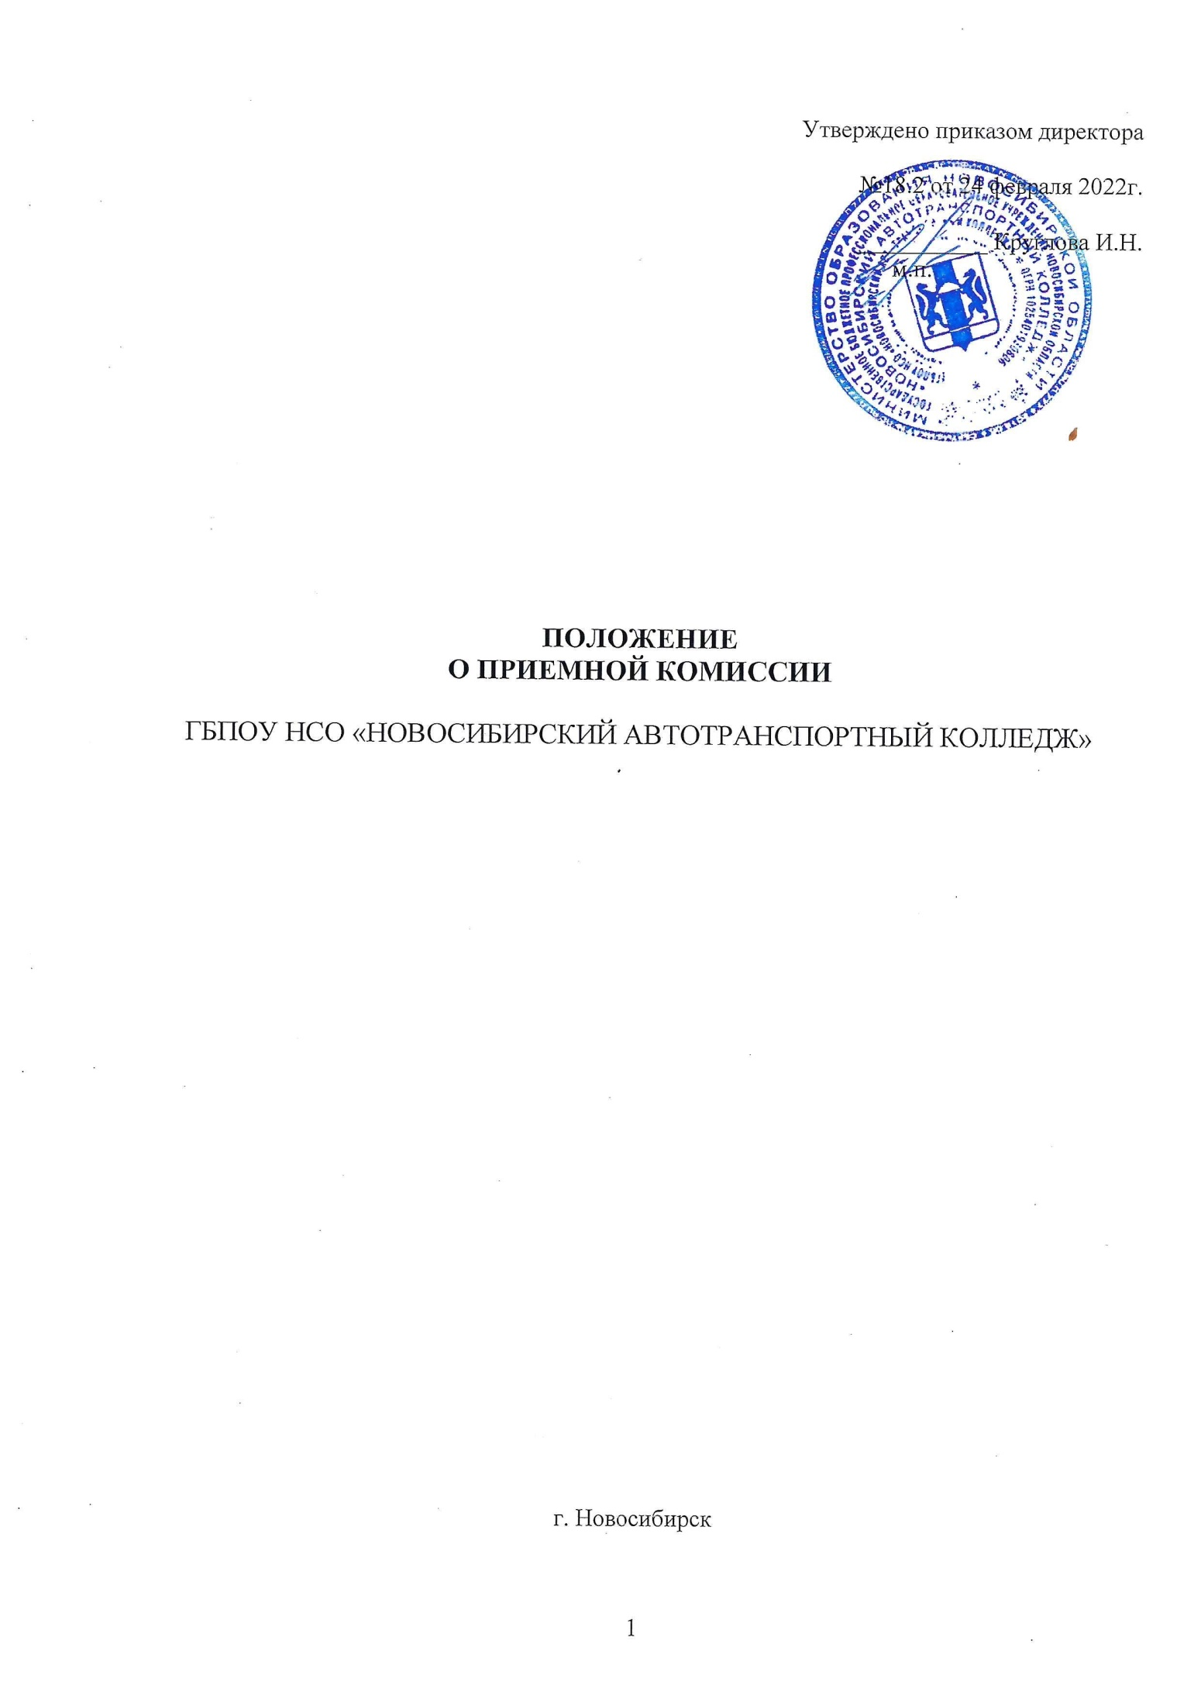

1. ОБЩИЕ ПОЛОЖЕНИЯ

1.1. Приёмная комиссия создается для организации профессионально ориентационной работы среди абитуриентов и приёма документов от желающих поступить в колледж.
1.2. Приёмная комиссия ГБПОУ НСО «Новосибирский автотранспортный колледж» обеспечивает соблюдение прав граждан в области образования, установленных законодательством Российской Федерации, гласность и открытость работы приемной комиссии.
1.3. Приёмная комиссия в своей работе руководствуется:
- Конституцией Российской Федерации;
- Федеральным законом от 29 декабря 2012 г. N 273-ФЗ "Об образовании в Российской Федерации";
- приказом Министерства Просвещения Российской Федерации от 02.09.2020 № 457 «Об утверждении порядка приема на обучение по образовательным программам среднего профессионального образования»;
- постановлением Правительства РФ от 17.11.2015 № 1239 «Об утверждении Правил выявления детей, проявивших выдающиеся способности, сопровождения и мониторинга их дальнейшего развития».
- Уставом ГБПОУ НСО «Новосибирский автотранспортный колледж»;
- Правилами приёма в ГБПОУ НСО «Новосибирский автотранспортный колледж» и данным положением;
- иными нормативными актами, издаваемыми Министерством образования Новосибирской области;
- иными документами, утвержденными директором колледжа.
1.4. Председателем приёмной комиссии является директор колледжа.
1.5. Председатель приёмной комиссии руководит всей деятельностью приёмной комиссии, несёт ответственность за выполнение установленных контрольных цифр приёма, за соблюдение законодательных актов и нормативных документов по формированию контингента студентов, определяет обязанности членов приёмной комиссии колледжа, утверждает план её работы.
1.6. Состав приёмной комиссии утверждается приказом директора, в него входят: директор, ответственный секретарь, технические секретари.
1.7. Работу приёмной комиссии и делопроизводство, а также личный приём поступающих и их родителей (законных представителей) организует ответственный секретарь приёмной комиссии.
1.8. Ответственный секретарь:
- составляет план работы приёмной комиссии,
- осуществляет планирование, организует информационную и профориентационную работу приёмной комиссии,
- готовит проекты нормативных документов, проекты приказов директора, связанные с работой приёмной комиссии;
- контролирует правильность оформления документов поступающих;
- обеспечивает гласность и открытость работы приёмной комиссии;
- проводит собеседование с абитуриентами и их родителями;
- готовит отчетные документы по приему.
1.9. Срок полномочий приёмной комиссии составляет 1 год.

2. ОРГАНИЗАЦИЯ РАБОТЫ И ДЕЛОПРОИЗВОДСТВА
ПРИЁМНОЙ КОМИССИИ
2.1. Решения приёмной комиссии оформляются протоколами, которые подписываются председателем и ответственным секретарем приёмной комиссии.
2.2. Решения приёмной комиссии принимаются простым большинством голосов при наличии не менее 2/3 утвержденного состава.
2.3. С целью обеспечения гласности и открытости работы приёмной комиссии на официальном сайте колледжа и информационном стенде приёмной комиссии до 1 июня текущего года размещается следующая информация:
- перечень специальностей, на которые открыт приём документов, формы обучения и уровень образования, необходимый для поступления;
- количество мест для приёма на бюджетной основе, и количество мест для приёма на платной основе;
- правила приёма в колледж;
- копии лицензии, свидетельства об аккредитации;
- образец договора о подготовке специалиста с оплатой обучения;
- текущую информацию: о количестве поданных заявлений .
2.4. В период приёма документов приёмная комиссия ежедневно информирует о количестве поданных заявлений на информационном стенде, организует функционирование специальной телефонной линии для ответов на все вопросы поступающих в колледж.
2.5. Приём в колледж по образовательным программам проводится по личному заявлению граждан.
2.6. Подача заявления о приёме в колледж и других необходимых документов регистрируется в программе 1С, где имеются журналы регистрации поступающих, а в день окончания приема документов журналы распечатываются, закрываются итоговой чертой, фиксируются подписью председателя и ответственного секретаря приемной комиссии, прошиваются и скрепляются печатью ГБПОУ НСО «Новосибирский автотранспортный колледж».
2.7. На каждого поступающего заводится личное дело, в котором хранятся все сданные им документы. Абитуриенту выдаётся расписка о приёме документов.
2.8. Приём заявлений в колледж на очную форму получения образования осуществляется с 20 июня текущего года и проходит до 15 августа текущего года, а при наличии свободных мест в колледже приём документов продлевается до 25 ноября текущего года.
Оригиналы документов поступающий должен предоставить в приёмную комиссию до 15 августа текущего года.
2.9. По письменному заявлению поступающие имеют право забрать оригинал документа об образовании и (или) документа об образовании и о квалификации и другие документы, представленные поступающим. Приёмная комиссия колледжа возвращает документы не позднее следующего рабочего дня после подачи заявления.

3. ОРГАНИЗАЦИЯ ПРИЁМА ГРАЖДАН ДЛЯ ОБУЧЕНИЯ ЗА СЧЕТ СРЕДСТВ ФИЗИЧЕСКИХ И (ИЛИ) ЮРИДИЧЕСКИХ ЛИЦ.
3.1. Приём на обучение с полным возмещением затрат на каждую специальность осуществляется приёмной комиссией в соответствии с согласованными Министерством образования Новосибирской области объёмами платных образовательных услуг по программам среднего профессионального образования.
3.2. Взаимоотношения между колледжем, с одной стороны, и юридическим или физическим лицом, с другой стороны, для приёма граждан для обучения за счет средств физических и (или) юридических лиц регулируются договором. Договор оказания платных образовательных услуг оформляется при зачислении в колледж.
4. ПОРЯДОК ЗАЧИСЛЕНИЯ
4.1. Зачисление в колледж проводится по результатам рейтинга аттестатов с учетом результатов индивидуальных достижений из числа поступающих имеющих соответствующий уровень образования, наиболее способных и подготовленных к освоению образовательной программы соответствующего уровня и соответствующей направленности лиц и представивших оригиналы соответствующих документов.
Результаты индивидуальных достижений учитываются при равенстве результатов освоения поступающими образовательной программы основного общего или среднего общего образования, указанных в представленных поступающими документах об образовании и (или) документах об образовании и о квалификации.
4.2. При приеме на обучение по образовательным программам образовательной организацией учитываются следующие результаты индивидуальных достижений:
1) наличие статуса победителя и призера в олимпиадах и иных интеллектуальных и (или) творческих конкурсах, мероприятиях, направленных на развитие интеллектуальных и творческих способностей, способностей к занятиям физической культурой и спортом, интереса к научной (научно-исследовательской), инженерно-технической, изобретательской, творческой, физкультурно-спортивной деятельности, а также на пропаганду научных знаний, творческих и спортивных достижений в соответствии с постановлением Правительства Российской Федерации от 17 ноября 2015 г. N 1239 "Об утверждении Правил выявления детей, проявивших выдающиеся способности, сопровождения и мониторинга их дальнейшего развития" (Собрание законодательства Российской Федерации, 2015, N 47, ст. 6602; 2016, N 20, ст. 2837; 2017, N 28, ст. 4134; N 50, ст. 7633; 2018, N 46, ст. 7061);
2) наличие у поступающего статуса победителя и призера чемпионата по профессиональному мастерству среди инвалидов и лиц с ограниченными возможностями здоровья "Абилимпикс";
3) наличие у поступающего статуса победителя и призера чемпионата профессионального мастерства, проводимого союзом "Агентство развития профессиональных сообществ и рабочих кадров "Молодые профессионалы (Ворлдскиллс Россия)" либо международной организацией "WorldSkills International".
4.3. Критериями отбора являются: средний балл аттестата (диплома), результаты индивидуальных достижений (предпочтение областным и федеральным конкурсам), оценки по профильным дисциплинам, время подачи оригинала документа об образовании и (или) документа об образовании и о квалификации.

4.4. По истечении сроков представления оригиналов документов об образовании и (или) документа об образовании и о квалификации директором колледжа издается приказ о зачислении лиц, рекомендованных приёмной комиссией к зачислению.
4.5. Приказ (приказы) о зачислении с пофамильным перечнем зачисленных лиц с указанием среднего балла аттестата, как на бюджетные места, так и на места по договорам с оплатой стоимости обучения, публикуется на информационном стенде приёмной комиссии и официальном сайте колледжа не позднее 16 августа текущего года.
5. ОТЧЕТНОСТЬ ПРИЁМНОЙ КОМИССИИ
5.1. Работа приёмной комиссии завершается отчётом об итогах приёма на заседании Педагогического Совета колледжа.
5.2. В качестве отчётных документов при проверке работы приёмной комиссии выступают:
- Правила приёма в колледж;
- Приказы по утверждению состава приёмной комиссии;
- Протоколы приёмной комиссий;
- Журналы регистрации документов поступающих;
- Личные дела поступающих;
- Приказы о зачислении в состав студентов.
- Отчет об итогах работы приемной комиссии.

